 

**Občanské sdružení CREDO TEAM**

**za technické pomoci HASIČŮ PETROV NAD DESNOU**

**a finanční podpory obce PETROV NAD DESNOU**

**pořádá**

**ZÁVOD ŠUMPERSKÉHO POHÁRU HORSKÝCH KOL DĚTÍ, MLÁDEŽE A DOSPĚLÝCH**

**XC PETROVSKÉ STUDÁNKY**

**TERMÍN:** sobota 21.9.2013

**MÍSTO:** Petrov nad Desnou – louka za nádražím (vjezd od pily Miloslav Drábek)

**START:** 11:00 dětské kategorie 1,2,3,4

12:30 kategorie 5,6,7,8

14:30 kategorie 9,10

**PREZENTACE:** 9:00 – 10:30 dětské kategorie 1-4

9:00 – 12:00 kategorie 5-8

9:00 – 14:00 kategorie 9-10

**STARTOVNÉ:** 150,-Kč dospělí a junioři

50,-Kč starší žáci a žákyně

zdarma ostatní dětské kategorie

Startovné se bude hradit hotově při prezentaci. Startovné zahrnuje teplé jídlo a nápoj po závodě(kat.5-10)

Závodníci kat. 1-4 obdrží po dojetí drobnou sladkost a ovoce.

**KATEGORIE:**

* 1) Odrážedla , roč. 2009 a mladší pár metrů po louce
* 2) Předžáci , roč. 2006-2008 1 okruh 0,8km
* 3) Malí žáci, roč. 2003-2005 3 okruhy 2,4km
* 4) Mladší žáci a žákyně , roč. 2001-2002 5 okruhů 4km
* 5) Starší žáci a žákyně, roč. 1998-2000 2 hlavní okruhy 8km
* 6) Příchozí(pohodáři) a kat. nad 100kg 2 hlavní okruhy 8km
* 7) Ženy A(1974-1997) , Ženy B(1973 a starší) 3 hlavní okruhy 12km
* 8) Junioři(1995-1997) , Muži D(1963 a starší) 4 hlavní okruhy 16km
* 9) Muži C , roč. 1964-1973 4 hlavní okruhy 16km
* 10) Muži A(1984-1994) , Muži B(1974-1983) 5 hlavních okruhů 20km

**CENY:** V každé kategorii obdrží první tři diplom, originální medaile a věcné ceny.

**VYHLÁŠENÍ:** 14:00 dětské kategorie 1-4

17:00 ostatní kategorie

**DOPROVODNÝ PROGRAM:**

17:30 tombola

Pro nejmenší po celý den skákací minihrad se skluzavkou zdarma.

Bohaté občerstvení zajištěno : grilovaná kýta, domácí guláš , 2 druhy piva , a další.

**MAPA TRATI:**

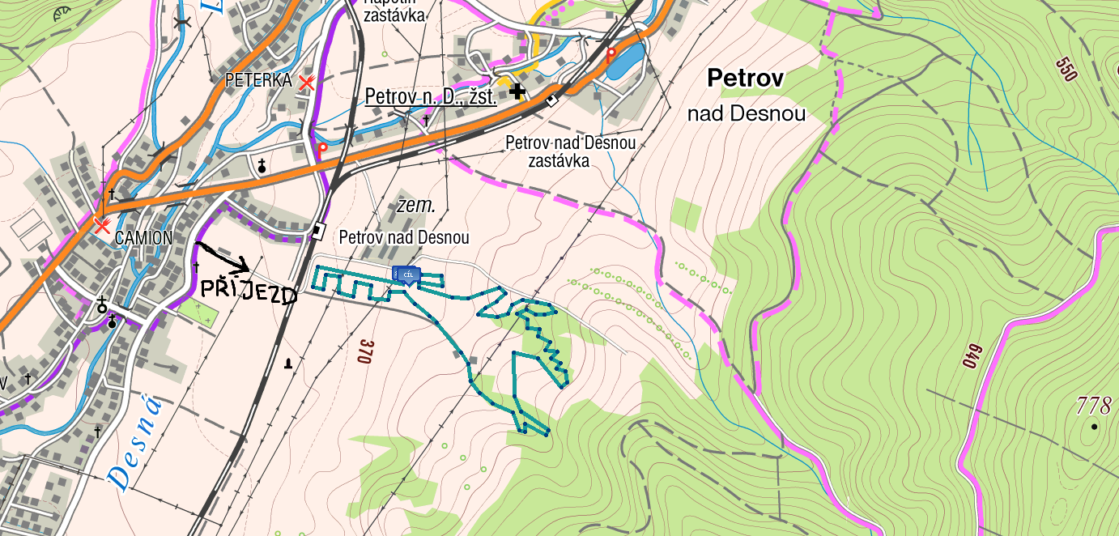

**PŘÍPADNÉ DALŠÍ INFORMACE:**

Michal Tomášek , tel: 724 024 450 , [michal@credotransport.cz](mailto:michal@credotransport.cz)

Pavel Směšný , tel: 724 255 484 , [smesny.pavel@seznam.cz](mailto:smesny.pavel@seznam.cz)

<https://www.facebook.com/pages/CREDO-Team/634181479931582>

**PARTNEŘI AKCE:**

    